Клас : 9 Правознавство (Практичний курс)

Тема: Громадянство України

Мета: розкрити зміст понять «громадянин», «громадянство»;ознайомити учнів з основними нормами Закону України «Про громадянство України»; навчити розрізняти статус громадянина, іноземця, особи без громадянства, розв'язувати правові ситуації щодо набуття громадянства; формувати навички опрацювання і практичного використання нормативних актів; виховувати в учнів гордість за свою державу, належність до українського громадянства.

Обладнання й матеріали: Конституція України, Закон України «Про громадянство України», паспорт громадянина України, картки із завданнями для груп, мультимедійна презентація.

Базові поняття й терміни: громадянин, громадянство, апатрид, біпатрид, іноземець.

Тип уроку: вивчення нового матеріалу.

Структура уроку
І. Організаційний етап
ІІ. Актуалізація опорних знань і мотивація навчальної діяльності
ІІІ. Вивчення нового матеріалу
1.Право на громадянство.
2.Порядок набуття та припинення громадянства України.
3.Порядок визначення громадянства дітей.
ІV. Узагальнення й систематизація знань та вмінь учнів
V. Підсумки уроку
VІ.Домашнє завдання

Хід уроку
І. Організаційний етап
ІІ. Актуалізація опорних знань і мотивація навчальної діяльності
На дошці вивішені прислів'я та крилаті вислови по темі:

*Ціну рідній стороні складеш на чужині.
* Рідна країна - мати, чужа - мачуха.
* Людина без Батьківщини - як птах без гнізда.
*Найсолодший хліб на чужині смаку не має.
*Люблять Батьківщину не за те, що вона велика, а за те, що вона твоя»?
* «Ті держави здатні стати великими, у яких великі малі люди.»
( О. Довженко )
*«Гідність держави зрештою залежить від гідності особистостей, які її створюють»
( Дж. Міль)

Питання до учнів: 1. Що об'єднує дані прислів'я та вислови, яким здавна було ставлення людей до своєї країни?
2. Якщо ви почуєте вислови «громадянин Землі», «громадянин Всесвіту», «громадянин України», який з них, по-вашому, буде правильним і чому?
ІІІ. Вивчення нового матеріалу
  - Право на громадянство
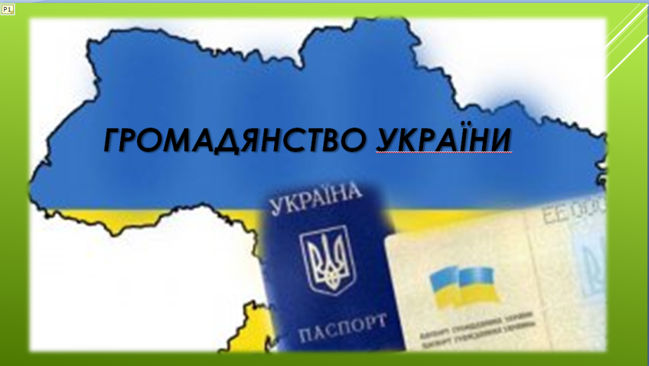
Вивчення нового матеріалу супроводжується мультимедійною презентацією.

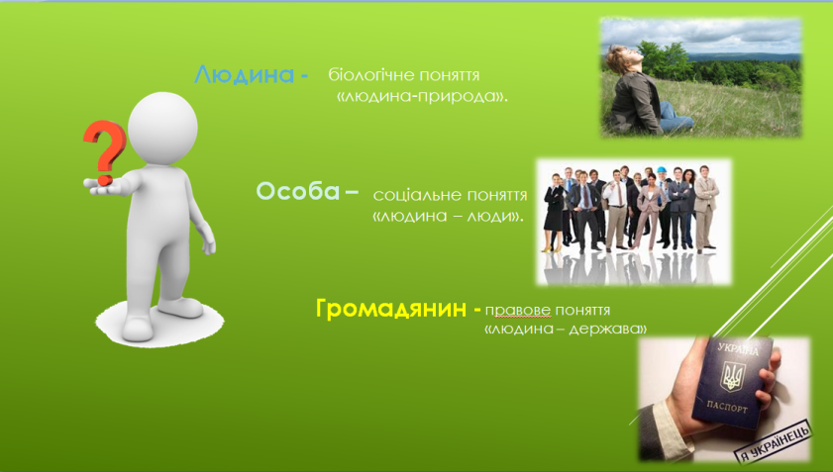
Питання до учнів: Що, по-вашому, означають поняття «людина», «особа», «громадянин», який зміст ми в них вкладаємо?

Робота над поняттям
Тема нашого уроку сьогодні – громадянство України.
Право на громадянство – це невід'ємне право кожної людини.
Поняття «громадянство» з'явилося досить давно і може мати такі значення:

(Учні, що отримали випереджальні завдання на попередньому уроці, озвучують знайдену інформацію.)

Лінгвіст. Громадянин - особа, що належить населенню якої-небудь держави, користується її правами і виконує обов'язки, встановлені законами цієї держави; дорослий чоловік, а також форма звертання до нього; той, хто підпорядковує особисті інтереси громадським, служить Батьківщині; член громади.
Історик. Саме поняття "громадянство" виникло ще 594 року до н.е., коли імператор Солон проголосив Аттику вільною і незалежною. А весь демос назвав громадянами, тобто такими, що мають право голосу на громадських зборах, мають право обирати і бути обраними.
Цими правами наділялися тільки ті особи, які народилися в Аттиці. Цікавим є те, що вихідці з цього міста, які потрапили в рабство, були викуплені і повернуті на батьківщину. Вперше було проголошено верховенство права для всіх: аристократів і демосу.

Правознавець. Громадянин (за визначенням правознавчий) - це особа, яка перебуває у постійному правовому зв'язку, з певною державою.
Громадянство - постійний правовий зв'язок особи з певною державою, який полягає у певних взаємних правах та обов'язках.

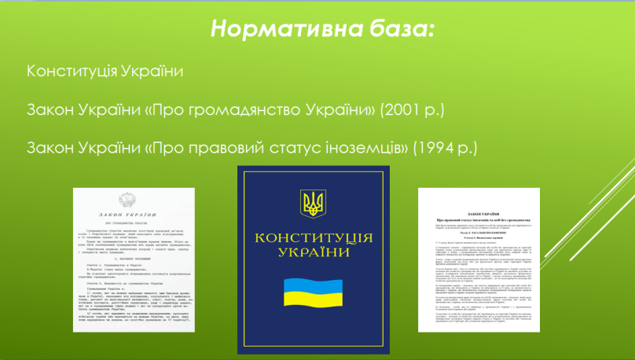
Громадянство регулюється наступними нормативними документами: Конституція України
Закон України «Про громадянство України» (2001 р.)
Закон України «Про правовий статус іноземців» (1994 р.)

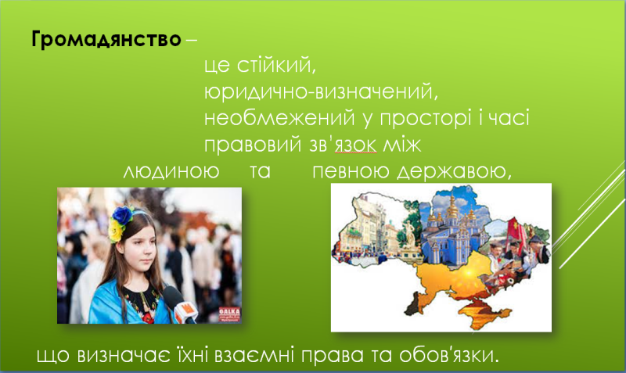
Отже, громадянство – це стійкий, юридично визначений, необмежений у часі та просторі правовий зв'язок людини з певною державою.

Питання до учнів: Що ж є підтвердженням приналежності людини до тої чи іншої держави?
(Учням демонструється паспорт, іноземний паспорт, свідоцтво про народження)
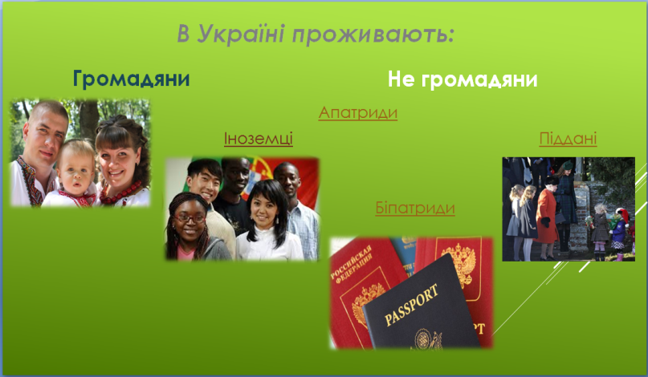
Питання до учнів: Чи можуть проживати в Україні особи, які не є громадянами нашої держави? Як вони називаються?

Робота в групах
Учні об'єднуються в три групи і, користуючись відповідними законами, мають визначити правовий статус:
1 група – іноземців;
2 група – біженців;
3 група – біпатридів.
Кожна група презентує свою роботу, характеризуючи права та обов'язки тих чи інших осіб, що перебувають на території нашої держави.

«Займи позицію» Учням пропонується обговорити наступне питання: «Чи добре бути апатридом? Чому наше законодавство не передбачає подвійного громадянства?»

  - Порядок набуття та припинення громадянства України
Як же стають громадянами України? Коли це відбувається? Хто це вирішує?
Чи можна змінити громадянство протягом життя?
На ці та інші питання ми можемо знайти відповіді в Законі України «Про громадянство України»

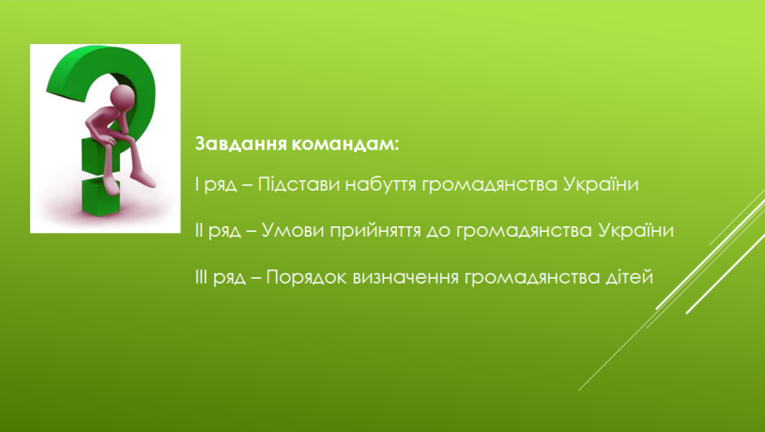
Робота з документом
Учні опрацьовують витяг із Закону України «Про громадянство України», вміщений в підручнику(ст.59-61) та визначають:
І група – Підстави набуття громадянства України;
ІІ група – Умови прийняття до громадянства України;
ІІІ група - Порядок визначення громадянства дітей.
Підстави набуття громадянства:
- За народженням;
- За територіальним походженням;
- Унаслідок вступу до громадянства;
- Унаслідок поновлення у громадянстві;
- Унаслідок усиновлення;
- Унаслідок установлення опіки чи піклування
- Унаслідок установлення батьківства.

Умови прийняття до громадянства України:
- Визнання і дотримання Конституції України та законів України;
- Відмова від попереднього громадянства;
- Безперервне проживання на території України протягом 5 років;
- Отримання дозволу на імміграцію;
- Володіння державною мовою або її розуміння в обсязі, достатньому для спілкування;
- Наявність законних джерел до існування.

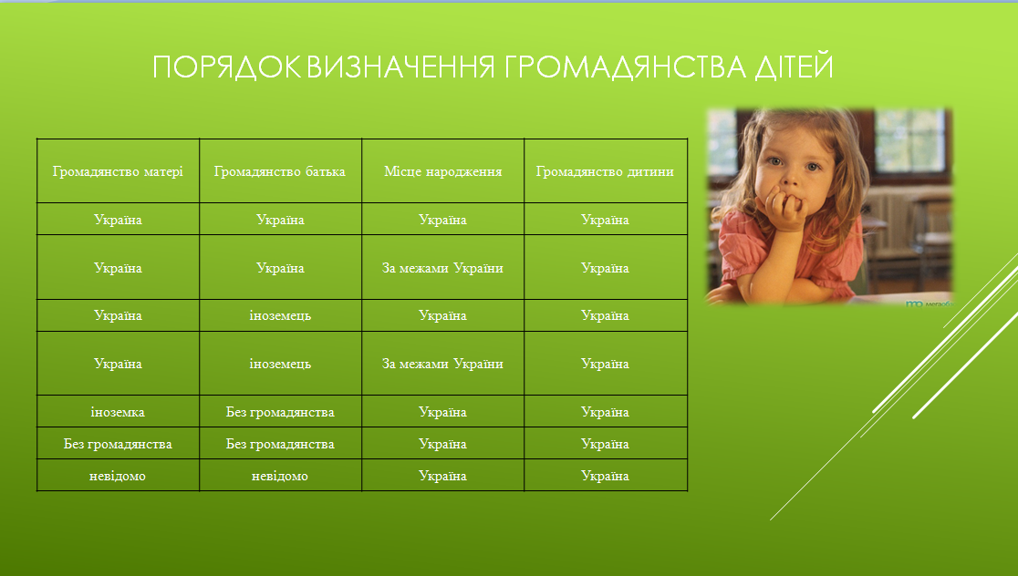

Дискусія
Питання для обговорення:
Чи достатньо, по-вашому, цих умов для отримання українського громадянства?
Які б умови ви додали б і чому?
Чи можуть комусь відмовити у наданні громадянства?

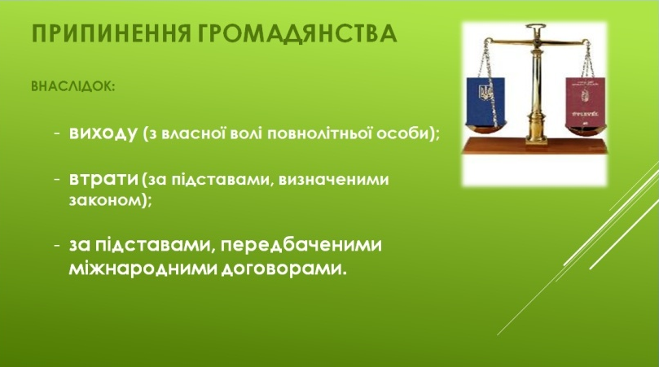
Громадянство припиняється:
- Унаслідок виходу з громадянства України;
- Унаслідок втрати громадянства України;
- Унаслідок позбавлення громадянства України.

З'ясовується різниця між цими способами припинення громадянства.
Законом визначено, що з питань громадянства необхідно звертатися до органів внутрішніх справ, а за межами території України – до представництва України за кордоном.
Рішення з питань громадянства приймає Президент України, видаючи укази.

3.Порядок визначення громадянства дітей

Юридичний практикум
Користуючись витягом з Закону України «Про громадянство України»та поданою таблицею «Порядок визначення громадянства дітей», учні в парах розв'язують юридичні задачі.
Завдання: Чи мають особи у зазначених ситуаціях право на набуття громадянства України?Якщо мають, то за якими підставами?
  - Дитина, що народилася в Україні, батьки якої громадяни Польщі, мають дозвіл на тимчасове проживання в Україні.
  - Дитина,що народилася в Україні під час переїзду її батьків із Росії на постійне проживання до Німеччини.
  - Дитина,громадянин Росії, що була усиновлена, коли батько громадянин Росії, а мати – громадянка України.
  - Дитина, батьки якої померли (були громадянами Молдови), виховується у державному дитячому будинку в Україні.
  - Громадянин України встановив опіку над хлопчиком 10 років, що проживав в Білорусії та втратив батьків.
  - Громадянин Росії визнаний судом батьком дитини, що народилася в Україні у громадянки України.

ІV. Узагальнення й систематизація знань та вмінь учнів
Проводиться методом «Атака на учня». Один із учнів класу виходить до дошки та має відповісти на запитання класу по вивченій темі. Якщо відповідь не прозвучить, відповідає той учень, що поставив запитання.

V. Підсумки уроку

У сучасному світі існування людини обов'язково пов'язане з якоюсь державою. Громадянство визначає взаємні права та обов'язки громадянина і держави, у свою чергу громадяни впливають на життя суспільства. Бути громадянином своєї держави – це означає скрізь і завжди відчувати її турботу, підтримку, можливість мати та реалізувати свої права та свободи.
Характерною ознакою громадянства є почуття патріотизму. Патріотизм – це почуття любові до Батьківщини, незалежно від етнічної належності. Громадяни України повинні поважати не просто рідну землю, але й існуючі традиції та ідеали.
Перегляд відеоролика «Я – українець»

VІ.Домашнє завдання: опрацювати §8, написати твір-есе на тему: «Я пишаюся громадянством України, тому що…»

Стаття 7.Закону України «Про громадянство України»
Набуття громадянства України за народженням
Особа, батьки або один з батьків якої на момент її народження
були громадянами України, є громадянином України.
Особа, яка народилася на території України від осіб без
громадянства, які на законних підставах проживають на території
України, є громадянином України.
Особа, яка народилася за межами України від осіб без
громадянства, які постійно на законних підставах проживають на
території України, і не набула за народженням громадянства іншої
держави, є громадянином України.
Особа, яка народилася на території України від іноземців, які
на законних підставах проживають на території України, і не набула
за народженням громадянства жодного з батьків, є громадянином
України. ( Частина четверта статті 7 із змінами, внесеними згідно
із Законом N 2663-IV ( 2663-15 ) від 16.06.2005 )
Особа, яка народилася на території України, одному з батьків
якої надано статус біженця в Україні чи притулок в Україні, і не
набула за народженням громадянства жодного з батьків або набула за
народженням громадянство того з батьків, якому надано статус
біженця в Україні чи притулок в Україні, є громадянином України.
Особа, яка народилася на території України від іноземця і
особи без громадянства, які на законних підставах проживають на
території України, і не набула за народженням громадянства того з
батьків, який є іноземцем, є громадянином України. ( Частина шоста
статті 7 із змінами, внесеними згідно із Законом N 2663-IV
( 2663-15 ) від 16.06.2005 )
Новонароджена дитина, знайдена на території України, обоє з
батьків якої невідомі (знайда), є громадянином України.
Особа, яка має право на набуття громадянства України за
народженням, є громадянином України з моменту народження.
Стаття 16. Необхідність згоди дітей під час набуття
громадянства України
Набуття громадянства України дітьми віком від 14 до 18 років
може відбуватися лише за їхньою згодою.

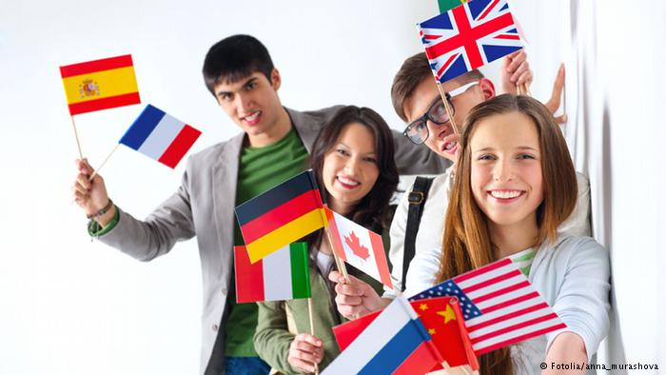
Картка № 1

іноземець
З А К О Н У К Р А Ї Н И
Про правовий статус іноземців та осіб без громадянства
6) іноземець - особа, яка не перебуває у громадянстві України
і є громадянином (підданим) іншої держави або держав;
15) особа без громадянства - особа, яку жодна держава
відповідно до свого законодавства не вважає своїм громадянином;
Стаття 3. Засади правового статусу іноземців та осіб без громадянства
1. Іноземці та особи без громадянства, які перебувають в Україні на законних підставах, користуються тими самими правами і свободами, а також несуть такі самі обов'язки, як і громадяни України, за винятками, встановленими Конституцією ( 254к/96-ВР ), законами чи міжнародними договорами України.
2. Іноземці та особи без громадянства, які перебувають під юрисдикцією України, незалежно від законності їх перебування, мають право на визнання їх правосуб'єктності та основних прав і свобод людини.
3. Іноземці та особи без громадянства зобов'язані неухильно додержуватися Конституції ( 254к/96-ВР ) та законів України, інших нормативно-правових актів, не посягати на права і свободи, честь і гідність інших людей, інтереси суспільства та держави.

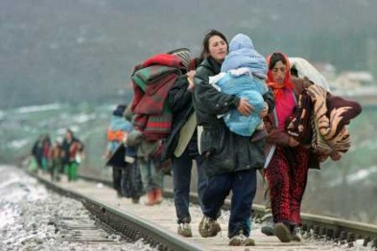
Картка №2

біженець

З А К О Н У К Р А Ї Н И
Про біженців та осіб, які потребують додаткового або тимчасового захисту
Стаття 1. Визначення термінів
1. У цьому Законі терміни вживаються в такому значенні:
1) біженець - особа, яка не є громадянином України і внаслідок обґрунтованих побоювань стати жертвою переслідувань за ознаками раси, віросповідання, національності, громадянства (підданства), належності до певної соціальної групи або політичних переконань перебуває за межами країни своєї громадянської
належності та не може користуватися захистом цієї країни або не бажає користуватися цим захистом внаслідок таких побоювань, або, не маючи громадянства (підданства) і перебуваючи за межами країни свого попереднього постійного проживання, не може чи не бажає повернутися до неї внаслідок зазначених побоювань;
1. Особа, яка з наміром бути визнаною біженцем в Україні або особою, яка потребує додаткового захисту, перетнула державний кордон України в порядку, встановленому законодавством України, повинна протягом п'яти робочих днів звернутися доцентрального органу виконавчої влади, що реалізує державну політику у сфері
біженців та осіб, які потребують додаткового або тимчасового захисту, із заявою про визнання біженцем або особою, яка потребує додаткового захисту.
{ Частина перша статті 5 із змінами, внесеними згідно із Законом
N 5459-VI ( 5459-17 ) від 16.10.2012 }
1. Рішення за заявою про визнання біженцем або особою, яка потребує додаткового захисту, у тому числі стосовно перебуваючих з ним на території України неповнолітніх дітей (членів сім'ї заявника або таких, які знаходяться під його опікою чи
піклуванням), внесених до анкети заявника, на визнання яких біженцями або особами, які потребують додаткового захисту, є письмова згода заявника, висловлена в анкеті чи заяві, приймається центральним органом виконавчої влади, що реалізує державну
політику у сфері біженців та осіб, які потребують додаткового або тимчасового захисту, протягом місяця з дня отримання особової справи заявника та письмового висновку. Строк прийняття рішення може бути продовжено керівником центрального органу виконавчої влади, що реалізує державну політику у сфері біженців та осіб, які потребують додаткового або тимчасового захисту, але не більш як до трьох місяців.

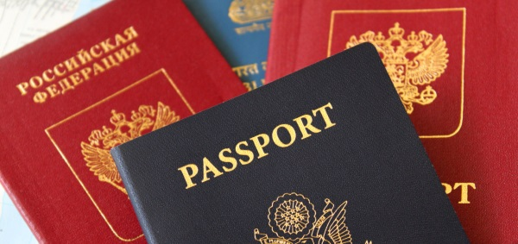
Картка №3

біпатриди
Існують випадки, коли особа володіє громадянством більш ніж однієї держави. У такому випадку прийнято говорити про подвійне, або множинне громадянство, яке в міжнародному праві має назву "біпатризм". Мається на увазі, що особа володіє двома громадянствами. Але існують випадки, коли особа володіє більш ніж двома громадянствами. У цьому випадку застосування терміна "біпатрид" є вже не зовсім коректним.
Стаття 2 Європейської конвенції про громадянство 1997 р. містить положення, відповідно до якого множинне громадянство означає одночасну належність особи до громадянства двох або більше держав.
Найчастіше множинне громадянство виникає внаслідок колізії національних законодавств держав. Так, воно виникне у випадку народження дитини на території держави, яка застосовує "право ґрунту", а батьки такої дитини будуть громадянами держави, яка використовує "право крові", або у разі одруження жінки з громадянином держави, яка автоматично надає громадянство жінкам при їх одруженні з її громадянином. Множинне громадянство досить часто виникає у випадку натуралізації особи, коли вона не втрачає свого попереднього громадянства. Іноді множинне громадянство може виникати внаслідок територіальних змін держав. Наприклад, утворилась певна кількість осіб із словенсько-хорватським громадянством. Словенія при визначенні кола своїх громадян після проголошення її незалежності керувалась територіальним принципом, унаслідок чого словенське громадянство отримали й хорвати, які зберегли при цьому хорватське громадянство. Отримали множинне громадянство і деякі громадяни колишнього СРСР.
У міжнародному праві заборони множинного громадянства не існує. Норми міжнародного права абсолютно нейтральні до нього: не забороняють й не вимагають його обов'язкового введення. Таким чином, вирішення цього питання повністю належить до внутрішньої юрисдикції держави і знаходиться під її виключним суверенітетом. Тобто держави абсолютно вільні у виборі дозволяти чи забороняти множинне громадянство. Проте ст. 14 Європейської конвенції про громадянство 1997 р. містить положення, яким рекомендує державам дозволяти подвійне громадянство дітям, які автоматично набули різних громадянств при народженні, а також громадянство, яке набувається автоматично у зв'язку зі вступом у шлюб.
Проте множинне громадянство викликає проблеми, найбільшою з яких є колізія юрисдикцій. Саме тому тривалий час у доктрині міжнародного права домінувало негативне ставлення до множинного громадянства. Однак тепер ситуація суттєво змінилася, перш за все, завдяки визнанню права на громадянство, яке передбачене Загальною декларацією прав людини 1948 р. та низкою інших міжнародно-правових документів, а також створенню правової бази, необхідної при вирішенні колізійних питань.

